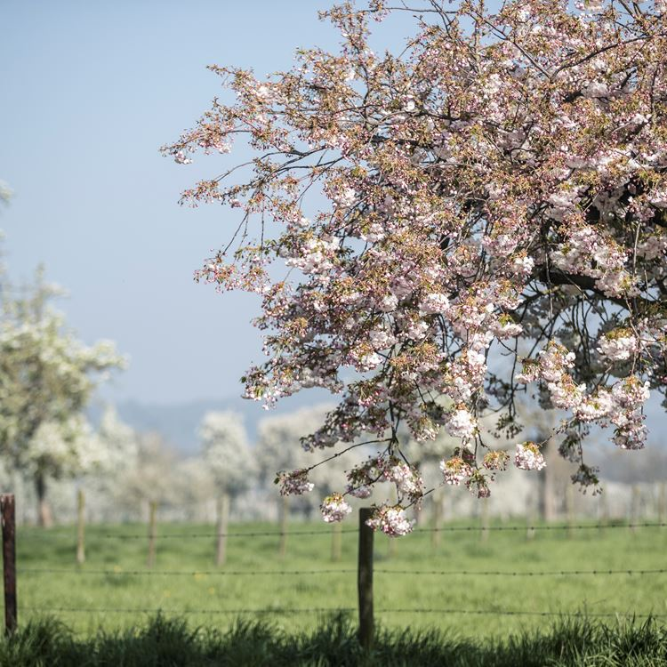
Wandelroute ‘De Geleenbeek’
8 KM

- Ga, met de rug staand naar Naanhover Beemden, linksaf over de Naanhofsweg. - Volg de weg naar links, de Vaesraderweg. - Ga even later linksaf over het Kathagendervoetpad. - - Sla bij Kathagen linksaf. - Ga even later vóór de Geleenbeek rechtsaf. Volg deze beek voorlangs naar rechts. - Het laatste deel loop je over het Mulderpad. Blijf de beek volgen. - - - Loop door tot bij de Stationsstraat. - Ga daar naar links en via het Zwarte pad weer naar rechts. - - Dit pad gaat even later, bij de Vonderstraat, over in het naar rechts gaande Noaberpad. - Volg dit pad tot na de visvijver (visvijver ligt rechts naast je) ga daar via een bocht naar links naar Hoog Vonderen. - Je volgt nu eigenlijk weer de Geleenbeek. - Loop door tot aan Heisterbrug daar gaan we rechts. - Via Heisterbrug en Sachariastraat wandel je naar de Holleweg/Dorpsstraat. - Daar gaan we rechtsaf en snel weer linksaf (Wolfhagen). - - Na korte tijd gaan we via het Laantje naar rechts en vlug daarna weer linksaf (Aan Theunisse Gats). - Blijf de weg vervolgen via Wolfhagenderbroek. - Bij het Schindervoetpad gaan we rechtsaf. - Bij de Schinvelderweg gaan we links en meteen weer rechts. We lopen door tot aan de Oirsbekerweg en gaan daar naar links. - Bij de Beijlkensweg gaan we rechtsaf. - Bij de Limietweg gaan we naar rechts. -- Volg deze straat tot aan de Reulingsweg en ga hier rechtsaf. - Na het oversteken van de Hommerterweg ga je een klein stukje verder via het Mulderswegske. - Daarna houd je links aan en via de weg van Vaesrade naar Oppeven en de Zandbergweg kom je bij Hommert. - Ga bij Hommert links en meteen weer rechts en loop nu via Anthemiahof, Beukenhof en Koekenweg richting de N300. - Aan het einde van de Koekenweg gaan we rechtsaf. - Loop dan rechtdoor de Vaesrader Wienweg in. - Je loopt door tot bij de T splitsing en gaat daar linksaf en via de Naanhofsweg terug naar Naanhover Beemden.

©Op pad in Beekdaelen
Wij zijn niet aansprakelijk voor eventuele schade, en/of verlies van/aan uw eigendommen zoals telefoons e.d
Laat een recensie achter op onze website of facebookpagina, zo help je ons samen onze kwaliteit te verbeteren.
www.tedoeninbeekdaelen.jouwweb.nl
visitbeekdaelen@outlook.com
Facebook : @ Op pad in Beekdaelen / Instagram: @ Oppadinbeekdaelen

